Задача 1-2
Гладкая частица сферической формы массой m, летящая со скоростью , ударяется о гладкую массивную стенку, которая движется со скоростью . Угол, образованный векторами и , равен β. Массу стенки считать бесконечной (см. рис. 2,3).

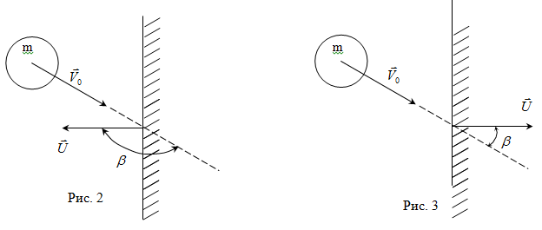

Виды взаимодействия:
а) абсолютно упругий удар (АУУ);
б) неупругий удар (НУУ);
в) абсолютно неупругий удар (АНУУ).
Обозначения:
— конечная скорость частицы после удара;
α_{K} — угол, образованный векторами и ;
— изменение вектора скорости частицы за время удара;
— изменение импульса частицы за время удара;
ΔE — изменение кинетической энергии частицы за время удара;
F — модуль средней силы, с которой частица действует на стенку во время удара;
F⋅Δt — модуль импульса силы, который за время удара Δt частица передаёт стенке;
— часть начальной кинетической энергии частицы, затрачиваемая на необратимые процессы при ударе, где
η — коэффициент, определяющий потери кинетической энергии частицы при ударе.
Общие исходные данные: m* = 10⁻³кг, V* = 6 м/с, U* =2м/с, β* = 180°, η* = 50%, Δt*=10⁻⁵ с.
Другие исходные данные и искомые величины для каждого варианта задачи предстЀвлены в таблице №2

Основные зависимости в задаче 1-2.
При решении этой задачи целесообразно использовать кинематическое соотношение
(1)
где — абсолютная скорость частицы, — скорость частицы относительно стенки.

Тогда закон сохранения энергии примет вид:

где и — векторы относительной скорости частицы соответственно до и после удара. Закон изменения импульса частицы при ударе о стенку имеет вид:
(2)
где и — векторы абсолютной скорости частицы до и после удара, — вектор средней силы, с которой стенка действует на частицу. После подстановки в уравнение (2) зависимости (1) получаем закон изменения импульса, выраженный через относительные скорости

Таблица №2

№ вар. | Исходные данные к задаче 1-2
№ вар. | № рис. | m | V₀ | U | β | η | Δt
11 | 2 | m* | V* | U* | 2/3β * | - | Δt*
12 | 3 | 2m* | 2V* | U* | 1/4β * | - | 2Δt*
13 | 2 | 5m* | 3V* | 2U* | 5/6β * | - | 3Δt*
14 | 3 | 3m* | 1/2V* | 1/2U* | 1/6β * | - | -
15 | 3 | 4m* | 2V* | 2U* | 1/3β * | - | -
16 | 2 | m* | 1/2V* | U* | β * | 1/4η * | -
17 | 3 | 2m* | 2V* | U* | 0 | 3/4η * | 8Δt*
18 | 2 | 3m* | V* | 2U* | β * | 1/2η * | -
19 | 3 | m* | 2V* | U* | 0 | - | 18Δt*
20 | 2 | 2m* | V* | U* | β * | - | 20Δt*

Таблица №2 (продолжение)

№ вар. | Вид взаимодействия |  |  | Определить
№ вар. | АУУ | НУУ | АНУУ | V_{K} | α_{K} |  | ΔE |  | FΔt | F | η
11 | + | - | - | + | + | - | - | + | - | + | -
12 | + | - | - | - | + | + | + | - | - | + | -
13 | + | - | - | - | + | - | + | + | - | + | -
14 | + | - | - | + | - | - | + | + | + | - | -
15 | + | - | - | + | - | - | + | + | + | - | -
16 | - | + | - | - | + | + | + | + | + | - | -
17 | - | + | - | - | + | + | + | + | - | + | -
18 | - | + | - | - | + | + | + | + | + | - | -
19 | - | - | + | + | - | + | + | + | + | + | +
20 | - | - | + | + | - | + | + | + | + | + | +

